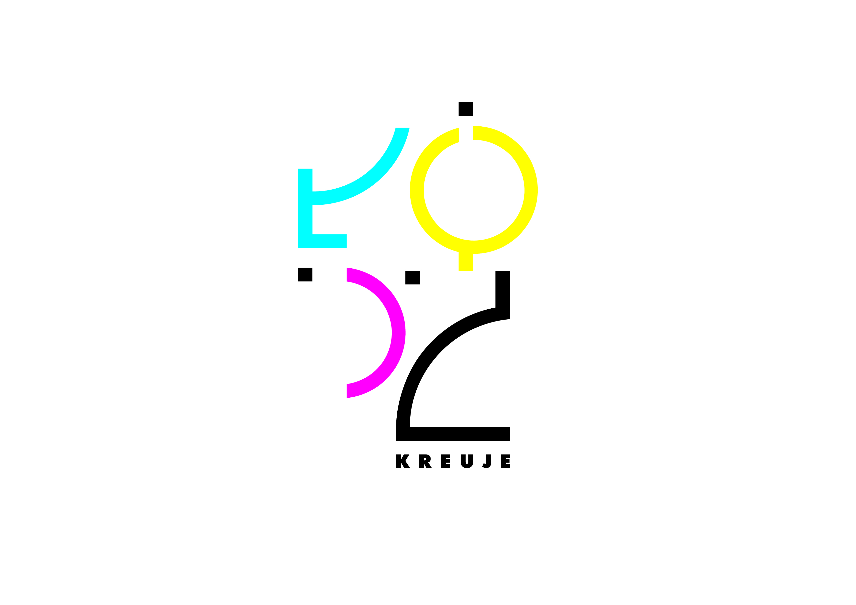
Załącznik Nr 1
do Wniosku o przyznanie stypendium dla osób zajmujących się twórczością
artystyczną oraz upowszechnianiem i animacją kultury

WZÓR

HARMONOGRAM PRZEWIDYWANYCH PRAC
W RAMACH STYPENDIUM DLA OSÓB ZAJMUJĄCYCH SIĘ TWÓRCZOŚCIĄ ARTYSTYCZNĄ ORAZ UPOWSZECHNIANIEM
I ANIMACJĄ KULTURY

___________________________
Dziedzina
Urząd Miasta Łodzi
Wydział Kultury
w Departamencie Partycypacji Społecznej i Kultury
Urzędu Miasta Łodzi
ul. Piotrkowska 102
Łódź

Harmonogram przewidywanych prac

Termin realizacji | Działanie

……………………………………………
czytelny podpis kandydata/ki

